REGALA LIBROS…
TAMBIÉN EN NAVIDAD

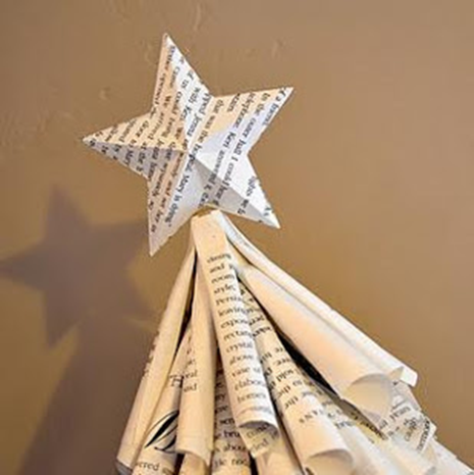

CEIP “MIGUEL DE CERVANTES” DE MONTEMAYOR
NAVIDAD 2012

EDUCACIÓN INFANTIL

Contrarios. PatrickGeorge. Editorial: Juventud. ISBN: 978-84-261-3885-9
Sencillo álbum ilustrado de formato cuadrado en el que a través de un juego visual, el pequeño lector podrá descubrir los contrarios

El castillo del rey Sisebuto. Colin West.Ed. Anaya. ISBN: 84-207-3377-6
Una comitiva y un paje se pasean detrás de un rey con un gran paquete... que no sabemos qué contiene. Un cuento encadenado un poco absurdo.

La vieja del bosque. El pequeño abeto. Blancanieves. Los cisnes salvajes. Luz Orihuela. Ed. Combel. Colección: Caballo alado clásico. ISBN: 978-84-9825-256-9
Reúne este álbum cuatro cuentos clásicos adaptados para los más pequeños. Se ha cuidado el ritmo, la sencillez de las frases y el tipo de letra. Libro y CD.

Mascotas. Justine Fontes. Betsy Snyder. Ed. Bruño. ISBN: 978-84-216-8398-9
Este libro troquelado, con ventanas para abrir y cerrar y ruedas móviles para girar, dedica cada página a una mascota. Un niño diferente es el dueño de cada animal y cuenta cómo lo cuida y lo quiere.

PRIMER CICLO DE PRIMARIA

¡Hola caracola! Carmen Martín Anguita. Editorial Pearson Educación.
Los versos de Carmen Martín Anguita nos cuentan cuentos de reyes y perros vagabundos, de lunas traviesas y soles de azafrán,…Incluye partituras.

Animales muy normales. Rafael Ordóñez Cuadrado. Ed. Alfaguara infantil.
Busca, rebusca y explora, un minuto o una hora, y encontrarás animales, todos, todos muy normales. Adivinanzas sobre animales.

El cangrejo Emilio. José Manuel Rodríguez. Editorial: Anaya.
Después de mucho buscar, el pequeño cangrejo Emilio ha encontrado una playa preciosa en la que vivir. Tan feliz está que ha prometido no dejar ni un sólo día de pasear por la orilla del mar. Pero las cuatro estaciones del año…,

300 actividades científicas para los más pequeños. David Evans. Ed. Molino
A través de sencillas actividades pueden realizar sus propias investigaciones y descubrimientos científicos sobre: el agua, el aire, el sonido, el color y la luz...

SEGUNDO CICLO DE PRIMARIA

El marciano perfecto, de Gabriel García del Oro. Edebé
¿Cómo un niño llamado Marciano García se convierte en un detective intergaláctico?¿De qué planeta viene su extraño perro Cosmochucho?

Se vende mamá. Care Santos. Ilustrador: Andrés Guerrero. S.M.
Quizás te preguntes quién puede estar tan loco para querer vender a su mamá y además hacerlo a través de una página de subastas por Internet.

Experimentar y descubrir. Angela Weinhold. Ed. Elfos
¿Para qué sirven los experimentos?¿Por qué llueve?¿Por qué las gotas de agua son redondas?¿Cuánto pesa el aire? ¿Por qué vuela un globo aerostático?¿Qué sucede con el azúcar que ponemos en el café?

Adivinanzas monstruosas. Gloria Sánchez García. Ed. Edebé
¡Adivina adivinanza! Contéstame a esta pregunta...¿Qué cosa, cosita es, que te pondrá los pelos de punta? ¡Qué cosas! ¡Adivinanzas monstruosas!

TERCER CICLO DE PRIMARIA

Las maravillas del mundo explicadas a los niños. E. Dumon-Le Cornec. Ed. Oniro.
Nos invita a realizar un fascinante viaje por 71 de las 878 maravillas reconocidas por la UNESCO como Patrimonio Nacional de la Humanidad. Presentación de gran calidad, con fotografías e ilustraciones excepcionales.

Diario de Greg.Días de perros. Jeff Kinney. Molino
Durante las vacaciones de verano suele hacer buen tiempo, y la mayoría de niños y niñas se divierten al aire libre, pero...¿dónde está Greg? Pues en casa, jugando a los videojuegos prácticamente a oscuras... Pero la madre de Greg tiene una visión diferente de lo que sería un "verano ideal".
Agente X.99. Cuentos y versos del espacio. Gianni Rodari. Ed. Toromítico
Si los agentes identificados por unas siglas fuesen todos como nuestro X.99 es probable que todo el Universo se mantuviese seguro. "Poesía para reír" completa el volumen.

Los 5 se divierten. Enid Blyton. Juventud.
El tío Quintín tiene una reunión con dos importantes científicos. Esa noche Julián ve a cuatro misteriosos hombres por los alrededores. Los científicos desaparecen. Julián está convencido de que han sido secuestrados.

RECOMENDACIONES PARA LAS FAMILIAS:

El cerebro infantil: la gran oportunidad. José Antonio Marina.

El niño feliz. Su clave psicológica. Dorothy Corkille Briggs. Gedisa
Todo un clásico.

El niño seguro de sí mismo. Terri Apter. Edaf.
Guía de educación emocional para la década crucial de los cinco a los quince años. Cómo enseñar a sus hijos motivación, autoestima y seguridad.

Guia virtual completa http://juanaberral.edu.glogster.com/recomendaciones-de-las-bibliotecas-escolares/

Lectura y TICs.
http://www.paraquenoseolviden.com/gallery2/v/comohacer/
http://www.childtopia.com/index.php?module=videos&func=cuentos
http://www.juntadeandalucia.es/averroes/ceipcervantes/images/EnlacesTic2/Infantil/MenuInfantil.html

La responsable de la biblioteca del centro desea que los Reyes Magos no se olviden de traer libros, CD-Rom, ebook, DVD,… para que nuestra imaginación siga volando. ¡¡Felices lecturas y salud para el año venidero!!

